Nociones básicas de laboratorio
  - Guía ilustrada para las primeras prácticas de química
Aprender a medir requiere reconocer el material, elegirlo según la exigencia del trabajo y utilizarlo con una técnica constante. Esta guía explica la pesada, la medida de volúmenes, la preparación y homogeneización de disoluciones, el uso del pHmetro y el trabajo en campana extractora.
Las ilustraciones ayudan a identificar el material y comprender las operaciones. Son representaciones orientativas: las marcas, los mandos y las instrucciones del equipo real deben comprobarse antes de utilizarlo.

Índice
1 Antes de comenzar y conceptos básicos 2
2 Identificación del material de laboratorio 3
3 Cuándo es imprescindible trabajar en campana 4
4 Cómo pesar correctamente 5
4 Práctica de pesada y errores frecuentes 6
5 Elegir el material y leer el volumen 7
5 Lectura del menisco y control del volumen 8
6 Pipetear y utilizar una bureta 9
7 Homogeneizar y preparar disoluciones 10
7 Ejemplos de preparación y toma de muestras 11
8 Utilizar correctamente el pHmetro 12
8 Montaje y resolución de problemas de pH 13
9 Comprobación y autoevaluación 14
10 Fuentes técnicas y registro de trabajo 15
Nivel inicial universitario · Versión ampliada · Noviembre de 2026

1 Antes de comenzar y conceptos básicos
Dirigida al alumnado que comienza a trabajar en un laboratorio de química. El objetivo es aprender a obtener medidas fiables, evitar contaminaciones y registrar los resultados de forma que puedan interpretarse y reproducirse.
Una operación correcta combina la elección del instrumento, una técnica adecuada y el registro de las condiciones de medida. Una lectura con muchos decimales no garantiza por sí sola un resultado exacto.

Antes de comenzar
Lee el guion de la práctica y las indicaciones del equipo. Utiliza bata, protección ocular, calzado cerrado y guantes cuando corresponda al riesgo. Consulta las fichas de seguridad y usa la campana cuando proceda. Identifica los recipientes y los residuos antes de trabajar.
Comprueba que el material está limpio, íntegro y es compatible con los reactivos. No pipetees nunca con la boca. No devuelvas sobrantes al frasco original y evita tocar las superficies que entran en contacto con la muestra.

Qué significa medir bien
Concepto | Significado práctico
Resolución | Menor incremento que muestra el instrumento. No equivale a su incertidumbre.
Precisión | Concordancia entre medidas repetidas.
Exactitud | Proximidad del resultado al valor de referencia.
Tara | Puesta a cero con el recipiente para leer la masa añadida.
Calibración | Relación entre indicaciones y referencias conocidas. No es lo mismo que tarar ni ajustar.

Registra la lectura estable con su unidad y los decimales que permite el instrumento; no añadas cifras inventadas. Anota también las incidencias relevantes. Las instrucciones del modelo y el procedimiento del laboratorio concretan los tiempos y criterios de aceptación de esta guía.

Organizar el puesto de trabajo
Localiza la ducha, el lavaojos, las salidas y los medios para avisar de una emergencia. Mantén despejados la mesa y los pasos. Prepara solo los reactivos necesarios y consulta dónde se recoge cada residuo. No comas, bebas ni uses recipientes de alimentos en el laboratorio.
Etiqueta cualquier recipiente al que trasvases una sustancia: nombre, concentración cuando proceda y los datos que exija la práctica. No identifiques una sustancia por su aspecto ni la huelas directamente. Si se desconoce el contenido, detén la operación y consulta al profesorado.

Registrar sin perder información
Anota los datos durante el trabajo. Para una masa de 0,2513 g, registra 0,2513 g y no 0,25 g si esa es la lectura válida de la balanza. Evita copiar únicamente el valor objetivo del guion: los cálculos deben basarse en los valores realmente medidos.
Unidades útiles: 1 g = 1000 mg; 1 L = 1000 mL; 1 mL = 1000 µL. Mantén las unidades en las operaciones para detectar conversiones incorrectas. Utiliza cifras significativas coherentes en los resultados calculados y conserva cifras de guarda durante el cálculo.

2 Identificación del material de laboratorio
Observa la forma de cada pieza y relaciónala con su función. La misma familia de material puede tener capacidades, clases y modos de vaciado diferentes. El tamaño de los dibujos no representa una escala común.
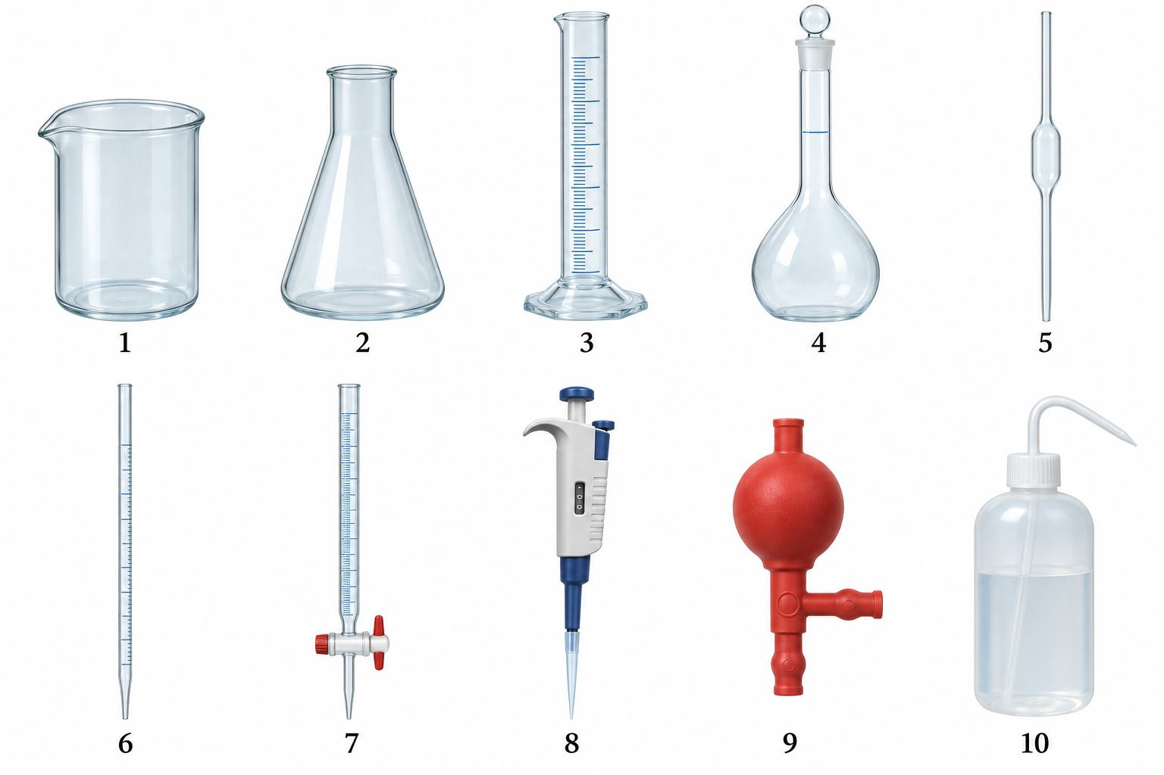
Figura 1 Material habitual de laboratorio. Ilustración generada y revisada para identificación; las graduaciones y marcas de aforo están simplificadas.
Número | Nombre | Función principal
1 | Vaso de precipitados | Contener, disolver y mezclar.
2 | Matraz Erlenmeyer | Mezclar y recoger disolución en valoraciones.
3 | Probeta | Medir volúmenes con exigencia moderada.
4 | Matraz aforado | Preparar un volumen final definido.
5 | Pipeta aforada | Transferir un volumen fijo.
6 | Pipeta graduada | Transferir volúmenes variables.
7 | Bureta | Dosificar y medir por diferencia de lecturas.
8 | Micropipeta | Transferir volúmenes pequeños dentro de su rango.
9 | Propipeta | Aspirar y controlar el vaciado sin usar la boca.
10 | Frasco lavador | Enjuagar y añadir disolvente; no medir volumen.
Otros útiles: espátula para sólidos, recipiente de pesada, varilla de vidrio, embudo de trasvase, soporte y pinza para bureta, y cuentagotas para aproximarse al aforo. El embudo se retira de la bureta antes de leer; el cuentagotas no sustituye a una pipeta calibrada.

3 Cuándo es imprescindible trabajar en campana
La campana extractora de gases protege frente a la inhalación al captar los contaminantes donde se generan. Es imprescindible utilizar una campana adecuada y operativa cuando una manipulación pueda liberar al aire sustancias peligrosas y así lo determine la evaluación de riesgos, la ficha de datos de seguridad o el procedimiento. Una ventana abierta no sustituye esta protección. [5]

Situaciones que requieren especial atención
• Abrir, trasvasar, pipetear o diluir productos que desprendan vapores corrosivos o irritantes, como ácido clorhídrico concentrado, amoniaco concentrado o ácido nítrico concentrado. Las disoluciones diluidas se valoran según su concentración y la operación.
• Manipular en recipientes abiertos disolventes volátiles peligrosos, por ejemplo diclorometano, hexano o éter dietílico; especialmente al calentar, evaporar, extraer o trasvasar. Que una cantidad sea pequeña no elimina el riesgo.
• Realizar procesos que puedan emitir gases tóxicos, vapores o aerosoles peligrosos. No mezcles productos desconocidos: acidificar hipoclorito puede liberar cloro, y acidificar sulfuros puede liberar sulfuro de hidrógeno.
• Manipular sustancias muy tóxicas, cancerígenas, mutágenas, tóxicas para la reproducción o sensibilizantes cuando pueda producirse exposición por inhalación. Para polvos finos o nanopartículas puede requerirse una cabina de pesada u otro confinamiento específico; una campana convencional no siempre es suficiente.
• Calentar mezclas, efectuar digestiones o preparar disoluciones cuando puedan generarse emisiones peligrosas. Una operación nueva o de riesgos inciertos debe revisarse con el profesorado antes de iniciarse.
No decidas por el olor ni por el pictograma solamente. Algunas sustancias peligrosas no se detectan por el olor; otras se perciben a concentraciones bajas. Consulta especialmente las secciones 2, 7 y 8 de la ficha de seguridad y considera cantidad, concentración, volatilidad, temperatura y forma de manipulación.

Cómo utilizarla correctamente
Antes de empezar, comprueba el indicador de extracción, las alarmas y la vigencia de la revisión. Ajusta la guillotina a la altura de trabajo indicada. Coloca el foco de emisión suficientemente dentro de la campana, habitualmente al menos 15 cm desde el plano frontal si el fabricante lo permite. Mantén la cabeza fuera y las rejillas despejadas; evita movimientos bruscos y acumulaciones de material. Usa también bata, gafas y guantes compatibles. [6]
Mantén los recipientes cerrados cuando no los utilices. No emplees la campana como almacén ni para eliminar residuos por evaporación. Evita llamas, chispas y otras fuentes de ignición si hay inflamables. La guillotina no garantiza protección frente a explosiones. Si falla la extracción, interrumpe el trabajo sin exponerte y avisa al profesorado; ante una fuga o emisión importante, aléjate y sigue el plan de emergencia.
La vitrina de una balanza analítica solo reduce las corrientes de aire: no extrae gases. No peses sustancias peligrosas expuestas en una balanza abierta ni traslades la balanza a una campana por iniciativa propia; se necesita un sistema de pesada con contención validado. Una cabina de flujo laminar tampoco sustituye a la campana química. El ácido perclórico calentado exige una instalación específica; otros trabajos especiales pueden requerir equipos adicionales.

4 Cómo pesar correctamente

Elegir la balanza
El granatario o balanza de precisión se utiliza para pesadas menos exigentes. La balanza analítica permite trabajar con masas que requieren una resolución mayor y suele incorporar una vitrina contra corrientes de aire. La elección depende de la tolerancia exigida y de la masa mínima de trabajo, no solo del número de decimales. [1]
Equipo | Resolución orientativa | Uso habitual
Granatario | 0,1 g o 0,01 g según el modelo | Cantidades aproximadas y preparaciones que admiten esa tolerancia.
Balanza analítica | 0,0001 g en muchos modelos | Pesadas para análisis cuantitativo y disoluciones de concentración conocida.

Preparación común
Comprueba la limpieza, la nivelación, la capacidad máxima y el estado de verificación del equipo. Respeta el tiempo de estabilización indicado por el fabricante. El recipiente debe estar limpio, seco por fuera y a temperatura ambiente. Una muestra caliente genera corrientes de convección y lecturas inestables; las cargas electrostáticas también pueden alterarlas.

Pesada directa con tara
1. Coloca un recipiente adecuado en el centro del platillo. Nunca deposites reactivo directamente sobre él. En la analítica, cierra las puertas y espera la estabilidad.
2. Tara el recipiente. Retíralo para añadir el sólido con una espátula limpia; empieza con cantidades pequeñas y reduce las adiciones al acercarte al objetivo.
3. Vuelve a colocar el recipiente, cierra la vitrina si la hay y espera la señal de estabilidad. Evita apoyarte en la mesa, hablar hacia la balanza o moverla.
4. Anota la masa realmente pesada. No es necesario alcanzar exactamente el valor nominal cuando el procedimiento permite calcular con la masa real.
5. Retira el recipiente y deja limpia la zona según el protocolo. Comunica derrames; no desmontes ni ajustes el equipo por tu cuenta.
En el granatario se sigue la misma secuencia, aunque normalmente no haya puertas. No interpretes su menor resolución como permiso para pesar con el recipiente húmedo o la lectura inestable.

Pesada por diferencia
Pesa el recipiente con la sustancia antes de transferirla y después de la transferencia, en las mismas condiciones. La masa retirada es m = mantes − mdespués. Ejemplo: 15,8426 g − 15,5913 g = 0,2513 g. Esta diferencia solo representa la masa recibida si no hubo derrames ni otras pérdidas. Es útil cuando queda sólido adherido al recipiente de origen.
No devuelvas al frasco original el exceso retirado. Para sustancias higroscópicas o volátiles, minimiza la exposición y emplea recipientes y procedimientos adecuados. La tara no aumenta la capacidad máxima ni garantiza que una masa muy pequeña se mida con suficiente exactitud.

4 Práctica de pesada y errores frecuentes
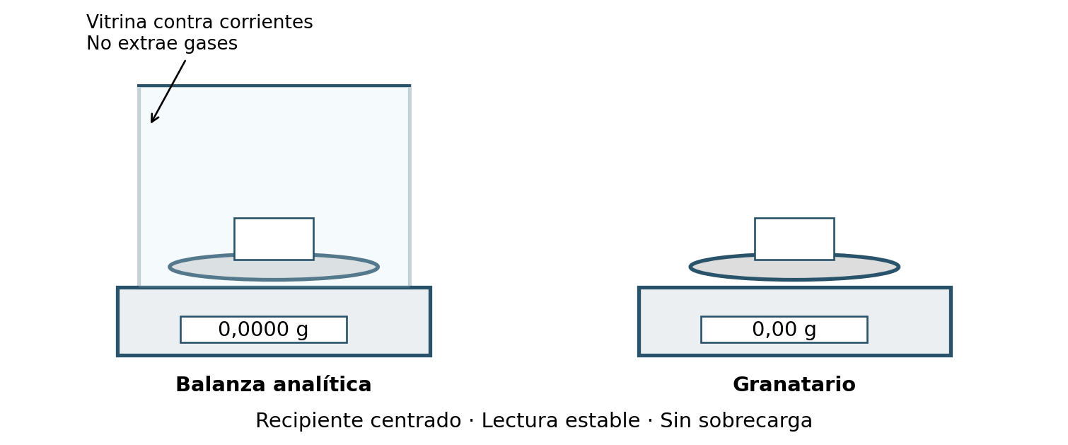
Figura 2 Balanza analítica y granatario electrónicos. La vitrina de la analítica protege la medida frente a corrientes de aire; no es una campana extractora.

Ejemplo de pesada directa
Para preparar una disolución se necesitan aproximadamente 0,25 g. Coloca el recipiente, espera la estabilidad y tara. Añade la sustancia y obtienes 0,2513 g. Si la práctica admite trabajar con la masa real, utiliza 0,2513 g en el cálculo. Intentar retirar unos pocos cristales para conseguir 0,2500 g puede aumentar las pérdidas y la contaminación.

Elegir el recipiente
Un vidrio de reloj o una barquilla compatible puede servir para sólidos estables. Un pesasustancias con tapa resulta útil cuando hay que limitar la exposición a la humedad. Si el sólido se transferirá para preparar una disolución, enjuaga el recipiente de pesada para recuperar los restos cuando el procedimiento permita una transferencia cuantitativa. No todos los plásticos son compatibles con todos los reactivos.
Lo que observas | Causa posible y actuación
La lectura oscila | Corrientes, vibración o muestra caliente. Cierra la vitrina, elimina la causa y espera.
La masa aumenta con el tiempo | Posible captación de humedad. Sigue el procedimiento para sustancias higroscópicas.
La masa disminuye | Posible evaporación o pérdida de muestra. Usa el método y recipiente adecuados.
El valor cambia al acercar la mano | Posible carga electrostática o influencia térmica. Evita tocar y consulta.
El recipiente no cabe o pesa demasiado | Selecciona otro recipiente o equipo. La tara no evita la sobrecarga.
No ajustes el cero para ocultar una deriva persistente. Si no logras una lectura fiable, anota la incidencia y avisa al profesorado antes de continuar.

5 Elegir el material y leer el volumen
El material debe elegirse según el volumen y la tolerancia requerida. Para medidas cuantitativas usa material con la clase, capacidad y tolerancia apropiadas. Las graduaciones de vasos de precipitados y matraces Erlenmeyer son orientativas.
Material | Para qué sirve | Aspecto clave
Vaso o Erlenmeyer | Disolver, mezclar y contener | No medir volúmenes exactos con sus marcas.
Probeta | Medir con exigencia moderada | Apoyar en una superficie horizontal.
Pipeta aforada | Transferir un volumen fijo | Seguir la marca y el modo de vaciado.
Pipeta graduada | Transferir volúmenes variables | Leer la escala y el tipo de calibración.
Bureta | Entregar volumen variable en valoraciones | Volumen entregado por diferencia de lecturas.
Matraz aforado | Preparar un volumen final definido | Contiene el volumen nominal hasta el aforo.
Micropipeta | Transferir pequeños volúmenes | Elegir rango y punta adecuados.

Contener y verter son operaciones distintas
Las marcas IN o TC indican calibración para contener; EX o TD, para verter. El matraz aforado suele ser IN y muchas pipetas y buretas son EX. En estas últimas se tiene en cuenta la película que queda adherida después del vaciado prescrito. Comprueba siempre la inscripción del material; puede indicar temperatura de referencia y tiempo de espera. [2]

Leer el menisco sin paralaje
1. Mantén el material vertical; la probeta y el matraz deben estar apoyados de forma estable. Deja reposar el líquido si está oscilando.
2. Sitúa los ojos a la misma altura que la marca. Mirar desde arriba o desde abajo produce error de paralaje.
3. En líquidos transparentes con menisco cóncavo, como muchas disoluciones acuosas, alinea la parte inferior del menisco con la marca. Utiliza el criterio del procedimiento para líquidos opacos o con menisco de otra forma.
4. Acércate al aforo gota a gota. Si lo sobrepasas al preparar una disolución, retirar líquido no recupera la concentración prevista: consulta cómo repetir la preparación.

Limpieza y temperatura
Las gotas aisladas adheridas al vidrio pueden indicar suciedad. No utilices material roto o con fugas. Antes de medir una disolución, acondiciona pipetas y buretas con pequeñas porciones de ella para evitar diluirla con el agua residual; recoge los lavados como corresponda. Un matraz aforado puede estar húmedo con el mismo disolvente que se va a utilizar: no necesita secarse si se ajustará el volumen final.
Trabaja cerca de la temperatura de referencia del material, habitualmente 20 °C, y deja enfriar las disoluciones antes del aforo. No calientes directamente el material aforado ni ajustes a volumen una disolución todavía caliente.

5 Lectura del menisco y control del volumen
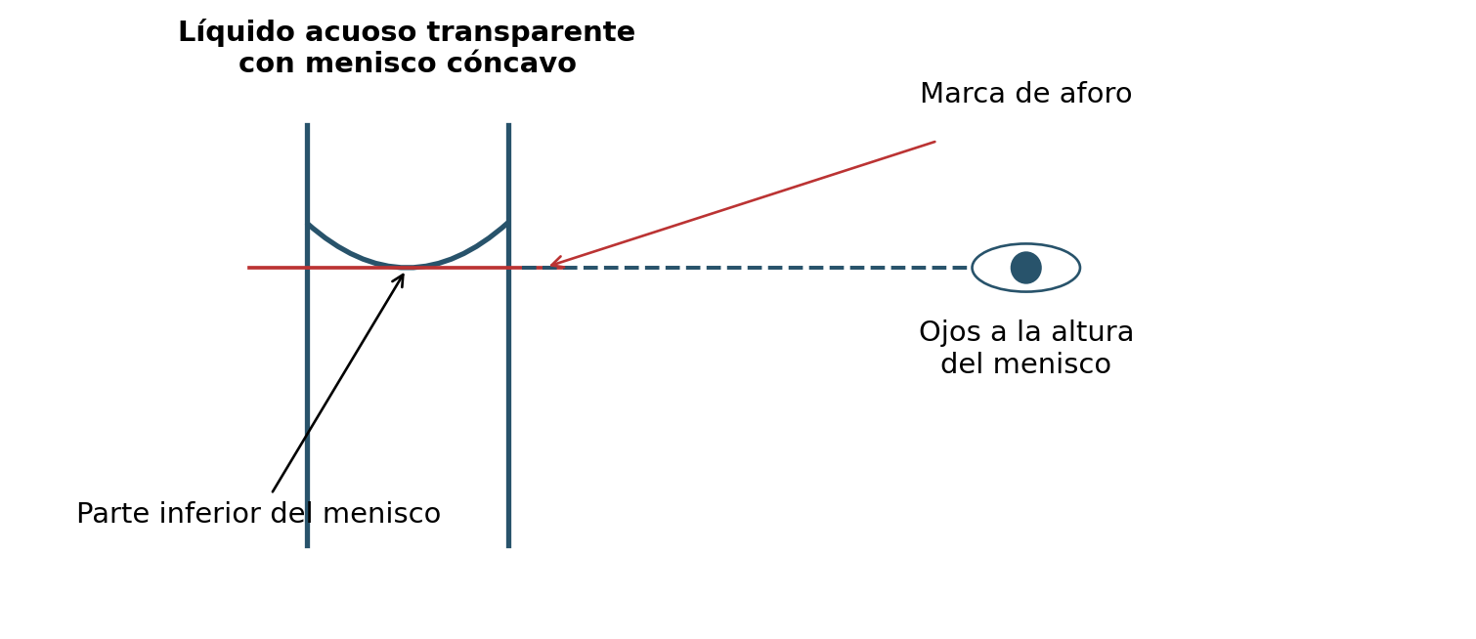
Figura 3 Lectura de un menisco cóncavo. El punto más bajo se alinea con la marca de aforo y la vista se sitúa en el mismo plano horizontal.

Qué información debes buscar en el vidrio
Capacidad nominal, unidad, clase, tolerancia cuando figure, temperatura de referencia, modo IN o EX y posibles tiempos de espera. La clase A suele ofrecer tolerancias más estrictas que la clase B para material comparable. No atribuyas una tolerancia solo por la apariencia: lee la inscripción o la documentación.

Ejemplo de lectura de bureta
En muchas buretas la escala aumenta hacia abajo. Si el nivel inicial es 0,20 mL y el final 18,65 mL, se han entregado 18,45 mL. Una escala dividida cada 0,1 mL permite habitualmente estimar una cifra adicional si la visibilidad lo permite; el procedimiento debe fijar el criterio. No inventes cifras cuando el menisco no se distingue.
Error | Consecuencia habitual
Leer por encima o por debajo | Error de paralaje: el volumen aparente cambia.
Pipeta húmeda con agua sin acondicionar | La alícuota puede diluirse con el agua residual.
Aforar una disolución caliente | El volumen cambiará al enfriarse.
Burbuja en la punta de la bureta | Parte de la variación de lectura llena la punta; no llega al receptor.
Soplar una pipeta que no lo requiere | Se entrega más líquido del previsto por su calibración.
Usar un vaso en lugar de un matraz aforado | El volumen final queda insuficientemente definido.

Si sobrepasas el aforo
La concentración ya no es la prevista. Retirar una parte de la mezcla reduce soluto y disolvente conjuntamente, por lo que no restaura la concentración. No intentes corregir a ojo; consulta si debe repetirse la preparación o aplicarse un procedimiento autorizado de recuperación.

6 Pipetear y utilizar una bureta

Pipeta de vidrio con propipeta
1. Selecciona una pipeta adecuada y comprueba si es aforada, graduada o de soplado. Coloca la propipeta sin forzar el vidrio y acondiciona la pipeta con la disolución.
2. Aspira lentamente hasta superar ligeramente la marca, con la punta sumergida y sin introducir líquido en la propipeta. Evita burbujas. Limpia las gotas exteriores sin absorber líquido del interior.
3. Con la pipeta vertical, ajusta el menisco a la marca a la altura de los ojos. En pipetas graduadas, comprueba el sentido de la escala y las marcas entre las que medirás.
4. Deja escurrir por gravedad hacia el recipiente receptor con la punta apoyada en su pared interior. Respeta el tiempo de espera indicado y retira la punta siguiendo el procedimiento.
5. En una pipeta de vaciado por gravedad, no soples la pequeña cantidad residual de la punta. Solo se expulsa cuando el diseño y la instrucción de esa pipeta lo exigen. No se identifica el modo de vaciado únicamente por su aspecto.

Micropipeta de desplazamiento de aire
El procedimiento siguiente corresponde al pipeteo directo de líquidos acuosos. Para líquidos viscosos, espumosos o muy volátiles puede ser necesario otro método, como pipeteo inverso o desplazamiento positivo, siguiendo las instrucciones del equipo.
1. Elige una micropipeta cuyo intervalo incluya el volumen y una punta compatible. Nunca ajustes fuera de rango. Comprueba la unidad: 1000 µL equivalen a 1 mL.
2. Coloca la punta y prehumedécela mediante varios ciclos de aspiración y dispensación del líquido cuando sea adecuado al procedimiento.
3. Presiona hasta el primer tope antes de sumergir. Mantén la pipeta vertical con la punta ligeramente sumergida, a la profundidad indicada para ese volumen.
4. Suelta el émbolo suavemente, espera brevemente según el equipo y retira la punta. No aspires desde el segundo tope ni dejes que el émbolo vuelva de golpe.
5. Dispensa contra la pared: presiona hasta el primer tope y después hasta el segundo para expulsar el remanente. Retira la punta con el émbolo aún presionado; suéltalo después.
6. Cambia la punta cuando pueda haber contaminación entre muestras o reactivos. No tumbes la pipeta ni la inviertas con líquido en la punta.
La velocidad, la inclinación y la profundidad de inmersión influyen en el resultado; mantén una técnica constante. [3]

Bureta
Acondiciona, llena y purga la llave y la punta para eliminar burbujas. Comprueba que no haya fugas y retira el embudo antes de leer. Anota el volumen inicial; no es obligatorio que sea cero. Añade el valorante con mezcla continua y gota a gota cerca del punto final. Lee el volumen final con el mismo criterio: Ventregado = Vfinal − Vinicial. Ejemplo: 18,65 − 0,20 = 18,45 mL. Si aparece una burbuja o una fuga, la diferencia puede no representar lo recibido.

7 Homogeneizar y preparar disoluciones

Por qué es imprescindible mezclar
Homogeneizar significa distribuir los componentes de forma uniforme a la escala de la muestra que se va a tomar. Una disolución puede parecer transparente y seguir presentando gradientes de concentración o temperatura. Si tomas una alícuota de una zona más concentrada, el resultado no será representativo aunque la pipeta se utilice perfectamente.
Disolver y homogeneizar no son lo mismo: primero debe desaparecer el sólido soluble y después debe mezclarse toda la disolución. En una suspensión las partículas no se disuelven y pueden sedimentar; se requiere un procedimiento específico de mezcla y toma de muestra. Agitar no convierte dos líquidos inmiscibles en una disolución estable.

Preparar una disolución a partir de un sólido
1. Calcula la masa necesaria teniendo en cuenta la fórmula química, pureza e hidratación cuando corresponda. Pesa y registra la masa real con el equipo adecuado.
2. Disuelve el sólido en un vaso con una cantidad de disolvente inferior al volumen final. No añadas directamente todo el volumen nominal de disolvente.
3. Transfiere cuantitativamente al matraz aforado. Enjuaga el vaso, la varilla y el embudo con pequeñas porciones de disolvente y añade los lavados al matraz. Evita acercarte demasiado pronto al aforo.
4. Deja que la disolución alcance la temperatura adecuada. Añade disolvente hasta cerca de la marca y completa gota a gota con el menisco a la altura de los ojos.
5. Tapa y realiza inversiones completas y suaves, sujetando el tapón, hasta mezclar todo el contenido. Como orientación docente pueden emplearse unas 10–15 inversiones; el número efectivo depende del sistema y del protocolo.
6. Etiqueta con identidad, concentración, fecha y los datos requeridos. Homogeneiza siempre antes de retirar cualquier alícuota.

Preparar una dilución
Para una dilución sin reacción química, C1V1 = C2V2, con concentraciones y volúmenes expresados en unidades coherentes. Para preparar 100,0 mL de una disolución 0,0100 mol/L a partir de otra 0,100 mol/L, se transfieren 10,00 mL de la disolución madre y se completa hasta 100,0 mL en un matraz aforado. No se añaden simplemente 90,0 mL de agua: los volúmenes no siempre son aditivos.
Homogeneiza la disolución madre antes de pipetear. En el matraz receptor añade parte del disolvente, mezcla, deja equilibrar la temperatura si es necesario y completa al aforo. Tras tapar, vuelve a homogeneizar. Para diluciones de ácidos concentrados sigue el procedimiento específico: añade el ácido lentamente sobre el agua, con las medidas de protección y refrigeración necesarias.

Elegir una forma de agitar
En un vaso, usa una varilla o agitación magnética moderada, evitando salpicaduras y un vórtice profundo. Para un matraz aforado tapado, utiliza inversiones. No tapes un sistema que desprenda gas ni lo inviertas con presión interna. Si hay separación de fases o sedimento persistente, consulta el procedimiento antes de muestrear.

7 Ejemplos de preparación y toma de muestras
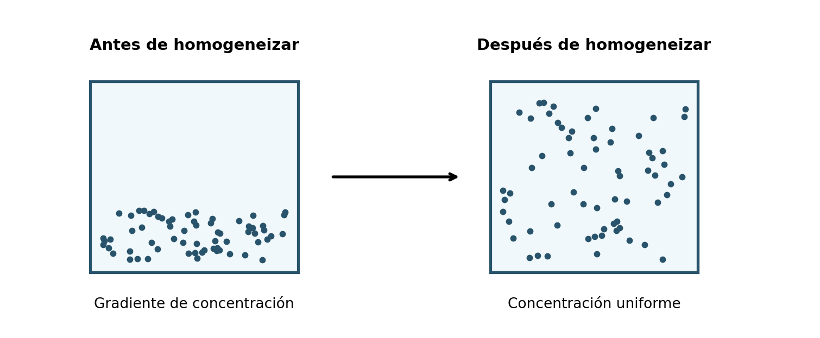
Figura 4 Representación conceptual de un gradiente y una mezcla uniforme. Los puntos simbolizan soluto: no son partículas visibles en una disolución molecular.

Ejemplo de preparación a partir de un sólido
Se desean 100,0 mL de NaCl 0,1000 mol/L. Para NaCl anhidro de pureza ideal, con M = 58,44 g/mol, la masa calculada es m = cVM = 0,1000 × 0,1000 × 58,44 = 0,5844 g. Si se pesan 0,5850 g, la concentración calculada a partir de esa masa es aproximadamente 0,1001 mol/L, suponiendo transferencia cuantitativa y volumen final de 100,0 mL. La incertidumbre real también depende del material y la pureza.
Si la pureza debe corregirse, utiliza la fracción de pureza en el denominador: m = cVM/p. Para una sal hidratada hay que usar la masa molar de la especie que se pesa. No apliques una corrección sin comprobar la etiqueta y el procedimiento.

Ejemplo de dilución y preparación de una alícuota
Para obtener 100,0 mL de 0,0100 mol/L desde 0,100 mol/L: V1 = C2V2/C1 = 10,00 mL. Homogeneiza la disolución madre, acondiciona la pipeta, transfiere el volumen al matraz, completa con disolvente a temperatura adecuada y mezcla por inversiones. La pipeta debe tomar una muestra representativa y el matraz debe quedar homogéneo antes del siguiente uso.

Cómo comprobar la mezcla
La ausencia de vetas de color o de zonas con distinto aspecto puede ayudar a detectar una mezcla incompleta, pero una disolución incolora no permite verificar la homogeneidad a simple vista. Aplica la secuencia de mezcla prescrita y evita espuma. En suspensiones, define cómo y cuándo se toma la muestra, porque puede volver a sedimentar.
No confundas homogeneización con disolución completa: si persiste un sólido que debería disolverse, no afores ni tomes una alícuota suponiendo que toda la masa pesada está en disolución. Consulta si faltan tiempo, agitación o una condición del procedimiento.

8 Utilizar correctamente el pHmetro
El pHmetro determina el pH a partir de la respuesta de un electrodo. Para obtener una lectura fiable hacen falta un electrodo apropiado, una calibración aceptable y una muestra homogénea a temperatura conocida. El número de decimales de la pantalla no garantiza la calidad de la medida.

Preparar y calibrar
1. Comprueba el estado del bulbo y de la unión de referencia y que el electrodo esté hidratado. Si es rellenable, revisa el electrolito y la apertura de llenado según el manual. No uses un electrodo dañado.
2. Prepara porciones limpias de tampones vigentes en recipientes separados. No introduzcas el electrodo en los frascos de reserva ni devuelvas las porciones utilizadas.
3. Selecciona al menos dos tampones que, cuando sea posible, abarquen el pH esperado; por ejemplo, pH 4 y 7 para muestras ácidas o 7 y 10 para básicas. Sigue el orden y los valores reconocidos por el equipo.
4. Enjuaga entre tampones con agua desionizada. Elimina suavemente el exceso sin frotar el bulbo, siguiendo el manual. Sumerge el bulbo y la unión, espera la estabilidad y confirma cada punto.
5. Revisa que la calibración sea aceptada y cumpla los límites del laboratorio para pendiente y desplazamiento. Si falla, revisa tampones, temperatura, limpieza e hidratación; no continúes como si fuese válida.

Medir la muestra
1. Homogeneiza y separa una porción representativa. Usa suficiente volumen para cubrir el bulbo, la unión y el sensor de temperatura que lo requiera.
2. Enjuaga el electrodo, elimina el exceso de agua con suavidad e introdúcelo sin golpear el fondo. Evita burbujas sobre el bulbo y el contacto con la barra magnética.
3. Mantén una agitación suave y reproducible, o el régimen especificado por el método. Espera a que se estabilicen la temperatura y la lectura; no anotes el primer valor que aparezca.
4. Registra el pH, la temperatura, la identificación de la muestra y la calibración relevante. Enjuaga antes de pasar a otra muestra.
La compensación automática de temperatura corrige la respuesta del electrodo, pero no convierte necesariamente el pH de la muestra al que tendría a 25 °C. El pH de la propia muestra puede variar con la temperatura.

Limpiar y guardar
Al terminar, limpia según el tipo de suciedad, enjuaga y guarda el electrodo en la solución de conservación indicada, habitualmente basada en KCl. No lo guardes seco ni sumergido en agua destilada o desionizada. El agua se usa para enjuagar, no como medio habitual de conservación. Consulta el manual para electrodos especiales. [4]
Una lectura que deriva puede deberse a falta de equilibrio, contaminación, una unión obstruida o mala hidratación. Las muestras de baja conductividad, como agua muy pura, y los medios no acuosos requieren técnicas y electrodos específicos. No añadas sales ni otros reactivos para estabilizar la lectura salvo que el método lo establezca.

8 Montaje y resolución de problemas de pH
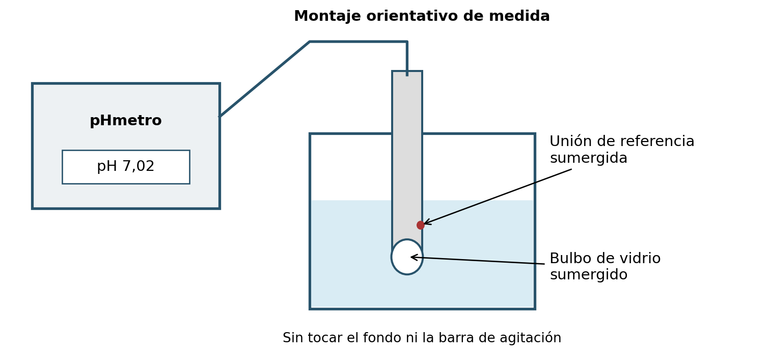
Figura 5 Electrodo combinado durante la medida. Tanto el bulbo como la unión de referencia deben quedar en contacto con la muestra. La geometría depende del modelo.

Qué hace la calibración
Los tampones permiten relacionar la señal del electrodo con valores de pH conocidos y comprobar su respuesta. Sus valores dependen de la temperatura; utiliza los indicados en la etiqueta o reconocidos por el equipo. Una verificación con un tampón de control, cuando el método la requiera, comprueba el comportamiento después de calibrar y no sustituye a la calibración.
Problema | Qué revisar antes de repetir
Lectura lenta o deriva | Equilibrio térmico, hidratación, limpieza y estado de la unión.
El equipo rechaza un tampón | Identidad y estado del tampón, temperatura, contaminación y modo de calibración.
Resultados distintos entre porciones | Homogeneización, contaminación cruzada, temperatura y tiempo de medida.
Hay burbujas sobre el bulbo | Retira y vuelve a sumergir suavemente sin golpear; comprueba el contacto con el líquido.
El electrodo se ha secado | Sigue la rehidratación del fabricante; calibra y verifica antes de medir.
El valor parece estable pero extraño | Revisa calibración, identificación de muestra y adecuación del electrodo al medio.

Medir y ajustar el pH son operaciones distintas
Para ajustar el pH, añade el reactivo indicado en pequeñas porciones, con mezcla suficiente y esperando la estabilización entre adiciones. Cerca del objetivo, reduce la cantidad añadida para evitar sobrepasarlo. No uses la varilla del electrodo para agitar ni viertas reactivo concentrado directamente sobre el bulbo. Sigue el orden que establezca el método entre ajuste de pH y aforo, porque añadir reactivo puede cambiar el volumen y la composición.

9 Comprobación y autoevaluación

Antes de dar una medida por válida
• Pesada: instrumento adecuado, recipiente limpio, lectura estable, masa real y unidad anotadas.
• Volumen: material correcto, ausencia de burbujas, menisco leído sin paralaje y vaciado conforme a su calibración.
• Disolución: transferencia cuantitativa, temperatura adecuada, aforo correcto y homogeneización antes de tomar alícuotas.
• pH: calibración aceptada, electrodo bien sumergido, lectura estable y temperatura registrada.
• Cierre: muestras etiquetadas, residuos segregados, material limpio y electrodo conservado correctamente.

Preguntas para comprobar lo aprendido
1. Una balanza muestra cuatro decimales. ¿Garantiza que cualquier masa pequeña se mide bien?
2. En una pipeta aforada de vaciado por gravedad queda líquido en la punta. ¿Debes soplarlo?
3. Sobrepasas el aforo al preparar una disolución. ¿Se corrige retirando el exceso?
4. ¿Por qué debes invertir el matraz antes de pipetear una alícuota?
5. Una bureta pasa de 1,25 a 23,80 mL. ¿Qué volumen ha entregado?
6. ¿Se puede enjuagar un electrodo de pH con agua desionizada y conservarlo después en esa misma agua?

Respuestas orientativas
1. No. La resolución no equivale a incertidumbre; hay que considerar la masa mínima y las condiciones. 2. No, salvo que sea un modelo cuyo procedimiento exija soplado. 3. No: se ha alterado la concentración y retirar mezcla no la recupera. 4. Para que la alícuota represente la concentración de toda la disolución. 5. 22,55 mL, siempre que no existan fugas ni burbujas. 6. Puede usarse para el enjuague, pero la conservación requiere la solución indicada por el fabricante.

Casos prácticos adicionales
7. Una pipeta contiene una película de agua antes de medir la disolución madre. ¿Qué operación falta?
8. Necesitas 5,00 mL de una muestra. ¿Elegirías una probeta de 100 mL o una pipeta de 5 mL adecuada a la tolerancia?
9. Quieres abrir HCl concentrado. ¿Basta con que no huela?
10. La pantalla indica pH 7,000. ¿Puedes afirmar que el error es menor de 0,001 unidades?
7. Acondicionarla con pequeñas porciones de la disolución. 8. La pipeta adecuada: la probeta sobredimensionada no proporciona la misma calidad de medida. 9. No; utiliza la campana y las condiciones de seguridad indicadas. El olor no es un criterio de seguridad. 10. No; la resolución no determina por sí sola la incertidumbre de la medida.

10 Fuentes técnicas y registro de trabajo
Las referencias respaldan las recomendaciones asociadas a [1]–[6]. Los detalles del equipo disponible y el guion de cada práctica deben concretarse antes de usar esta guía como procedimiento local. Consulta de las fuentes: 4 de noviembre de 2026.
[1] METTLER TOLEDO. Analytical Balances. Resolución, protección frente a corrientes y masa mínima. https://www.mt.com/in/en/home/products/Laboratory_Weighing_Solutions/analytical-balances.html
[2] BRAND. Working with volumetric instruments. Lectura del menisco y uso de material volumétrico. https://www.brand.de/en/applications/working-with-volumetric-instruments
[3] Eppendorf. Impact of Pipetting Techniques on Precision and Accuracy. https://www.eppendorf.com/es-es/lab-academy/topics-methods-technology/pipetting-dispensing/impact-of-pipetting-techniques/
[4] Hanna Instruments. How do I calibrate my pH electrode? https://knowledge.hannainst.com/en/knowledge/generalized-calibration-ph-electrode-meter ; What should I store my pH electrode in? https://knowledge.hannainst.com/en/knowledge/ph-maintenance-troubleshooting-what-should-i-store-my-ph-electrode-in
[5] INSST. NTP 672 Extracción localizada en el laboratorio. https://www.insst.es/documents/d/portal-insst/ntp_672-pdf
[6] Cornell University Environment Health and Safety. Chemical Fume Hoods. https://ehs.cornell.edu/research-safety/chemical-safety/laboratory-safety-manual/chapter-2-engineering-controls/21 ; Princeton University EHS. Fume Hood Common Misuses and Limitations. https://ehs.princeton.edu/laboratory-research/laboratory-safety/laboratory-equipment-and-engineering/fume-hoods/fume-hood-limitations

Registro mínimo recomendado
Fecha y práctica: _____________________ Muestra o reactivo: _____________________
Equipo y material utilizado: __________________________________________________
Masa o volumen medido y unidad: _____________________________________________
Temperatura cuando proceda: _________________________________________________
Calibración o comprobaciones realizadas: ________________________________________
Observaciones e incidencias: __________________________________________________
Resultado calculado con unidades: ______________________________________________
Las ilustraciones del material son orientativas; los esquemas de pesada, menisco, mezcla y pH se han elaborado para esta guía. Ante discrepancias con un equipo concreto, aplica su manual y el procedimiento aprobado del laboratorio.

